深圳大学考试答题纸
(以论文、报告等形式考核专用)
二○二一 ～二○二二 学年度第 2 学期

课程编号 | 1500760001-01 |  |  | 课程名称 |  | 《数字图像处理》 |  | 主讲教师 |  | 吴惠思 | 评分
学 号 | 2020151036 |  | 姓名 |  | 谢弘烨 |  | 专业年级 |  | 2020级 软件工程
教师评语：
项目名称： |  | 图像处理系统

评分标准：
得分点 | 评分标准 | 分值 | 得分
基本功能模块 | A.颜色（灰度）变换（例如：直方图均衡化、点操作、伽马校正、分段函数、像素级代数运算、像素级逻辑运算、位平面分割等）（15分）  B.图像滤镜增强（例如：邻域操作、线性与非线性滤波、图像平滑、图像锐化等）（20分）  C.空间几何变换（例如：图像平移、图像缩放、图像旋转自由变换组合等）（15分）  注：以上ABC每组模块至少选择完成1项基本功能，与小实验中的功能应有不同。 | 50
特色功能模块 | 结合课程内容及实验的特色扩展模块（自行设计）。 | 25
系统界面 | 系统界面简洁美观，功能交互友好。 | 5
报告书写 | 系统各模块功能、算法和结果描述清晰，  格式规范，内容完整。 | 10
PPT答辩  （含程序演示） | PPT编写美观、有逻辑性，  程序演示、口头表达清晰准确。 | 10
 |  | 总分

1 图像处理系统简介

意义及目标
经过一个学期的学习和实验，我对图像处理有了一定的掌握和心得。加之期末临近，大作业也布置下来。将之前的实验结果综合起来稍加改进就能够提交，同时是作为我个人的第一个真正意义上有点作用的带界面程序。
虽然因为时间原因最后呈现出来的还是十分简陋，而且实用价值并不比其他课上的作业高多少，但还是很有成就感。

1.2主要功能模块架构
由于时间关系，没有能够在图形界面上进行美化、设计用户系统等，仅做到了综合之前实验中实现的各种功能。
ImageProcessing
文件
动画
灰度变换
空间滤波
几何变换
边缘检测
关于：显示信息
显示RAW图像
显示BMP图像
淡入/出
开/关门
百叶窗
显示直方图
反色
二值化
对数变换
伽马矫正
分段函数
位图分割
均衡化

灰度化

随机噪声
均值滤波
高斯滤波
极大值滤波
极小值滤波
中值滤波
Laplace
Prewitt
Sobel
Roberts
平移
旋转
缩放

2 项目基本功能模块

2.1 文件
在文件模块中，用户可以在本地选择受支持的图片格式（本程序仅支持 .raw和 .bmp 24位 两种格式）。
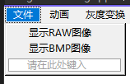
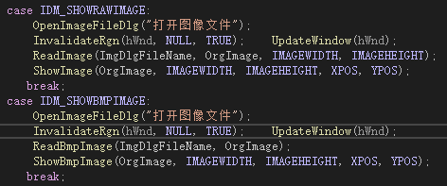

2.2 动画
本模块主要实现图片的动画效果，即图片动态显示，包括淡出、淡入、左右开门、左右关门、上下开门、上下关门、从左向右百叶窗、从右向左百叶窗、从上向下百叶窗、从下向上百叶窗。
其中各个功能对于两种图片格式需要分别处理：raw文件直接处理灰度值，bmp文件需要将原图数据以RGB三个通道分开并分别进行处理。
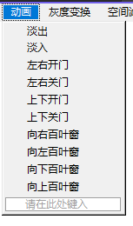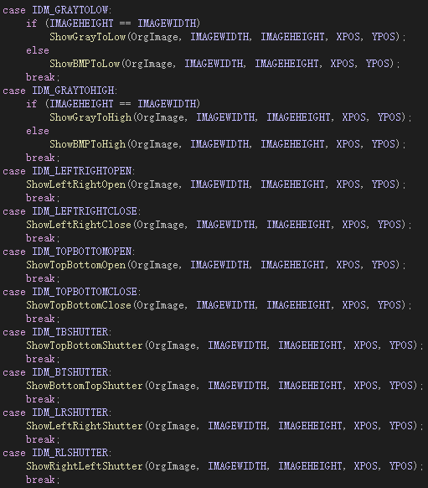
其中以左右开门为例。对于两种不同的图片格式需要分开进行处理，包括数据存储在数组中的位置、数据的处理方式、数据的处理顺序等。
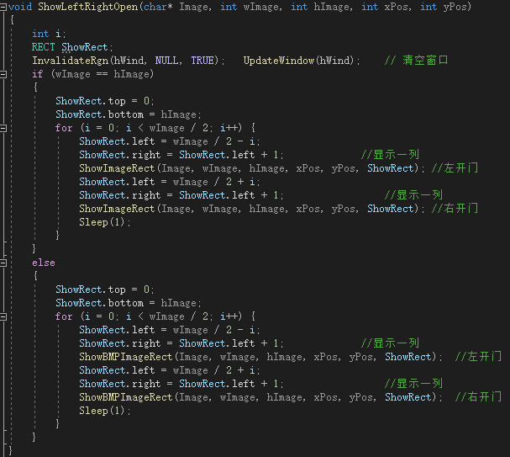
对于开门和百叶窗效果，当中都包含了将图片分割为小矩形，再分别显示小矩形图片的功能。而bmp图片由于数据存储顺序特殊，对于水平和垂直分割还需要进行分别处理。因此对于这两种图片的矩形部分显示功能需要三种实现。
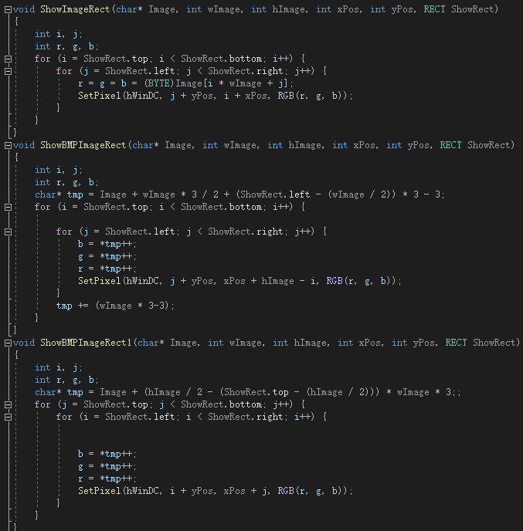

2.3 灰度变换
本模块中实现了显示直方图（raw图片显示灰度直方图、bmp图片显示三通道颜色直方图）、对数变换、伽马矫正、分段函数、位图分割、反色、二值化、均衡化效果。
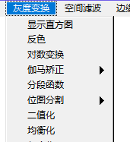
以显示直方图为例，同样是对于两种图片格式需要分别处理。
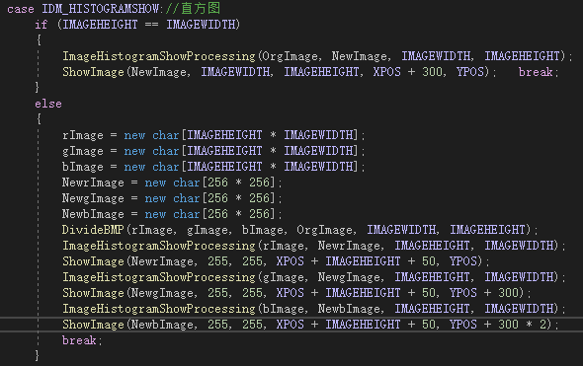
其中，对于bmp图片提供了分离通道和合并通道两个函数以便于对图片进行处理。
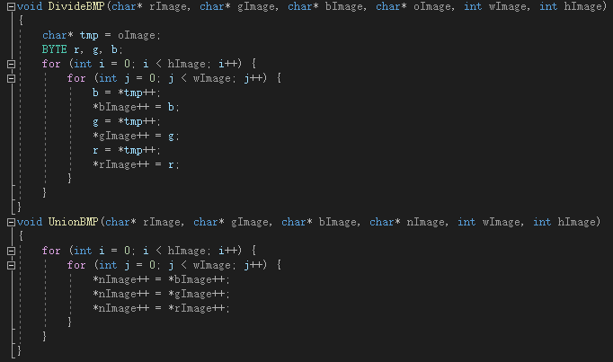

2.4 空间滤波
本模块分为两大部分：随机噪声生成器和滤波器。噪声生成器中提供了两种不同噪声、每种噪声都有五个噪声比例的选项；滤波器中包含：均值滤波、高斯滤波、极大值滤波、极小值滤波、中值滤波五种滤波操作。
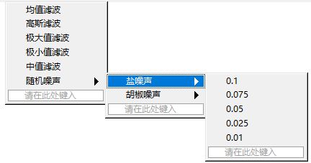
以均值滤波器为例。
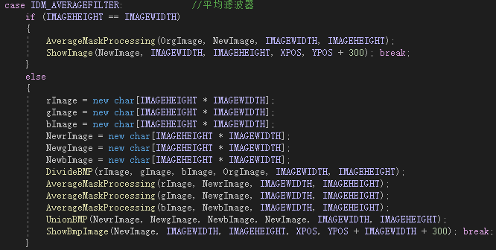

2.5 边缘检测
本模块中提供了四种边缘检测算法：Laplace、Prewitt、Sobel和Roberts。其中Prewitt和Sobel还提供了两种不同的处理方式。
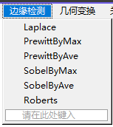
以Laplace为例。
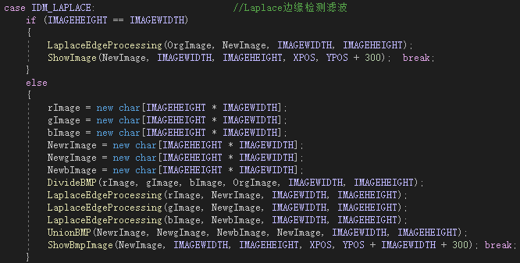

2.6 几何变换
本模块提供了三种图像的几何移动操作：平移、缩放和旋转。每种操作都有至少两种选项。
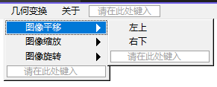
以图像旋转为例。由于两种图片数据在数组中存储方式不同，对于同样的旋转操作，处理函数对于不同的图片需要的参数不同。
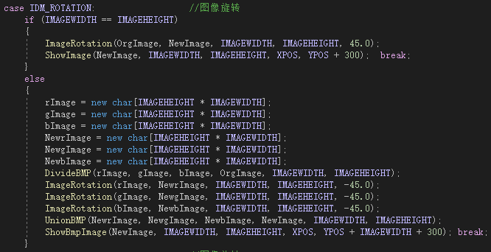

2.7 关于
本模块显示了版本、作者等信息。

3 项目特色功能模块（需贴合老师上课所讲的内容进行延伸）

3.1 bmp图片灰度化
本功能附加在前文灰度变换模块中。本功能实现了将24位bmp格式彩色图片转换成灰度图的功能。
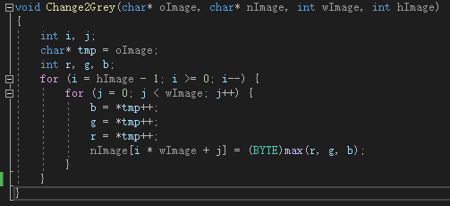

4 项目效果图

4.1 程序界面
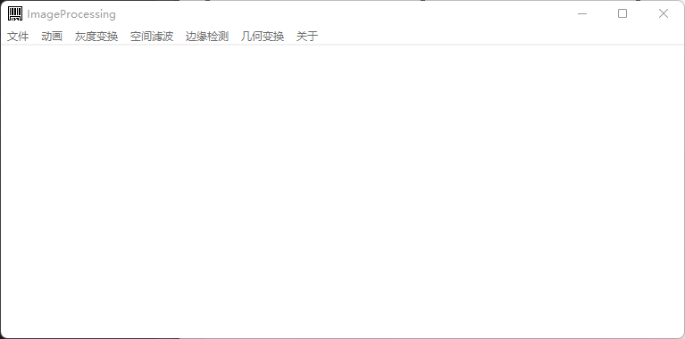

4.2图片显示
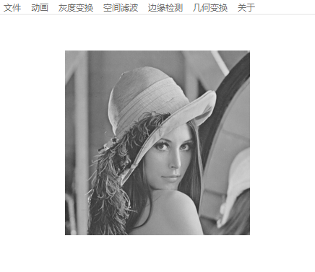 | 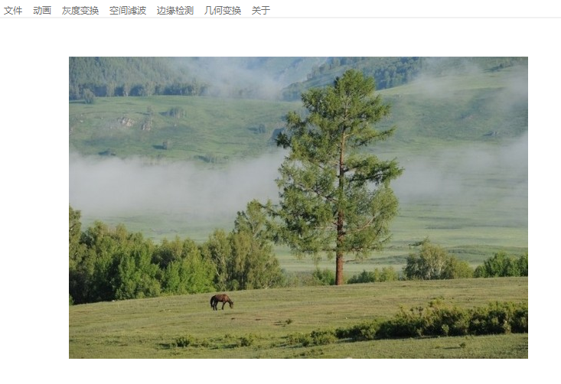
Raw图片 | Bmp图片

4.2部分效果展示
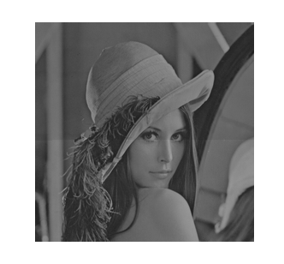 | 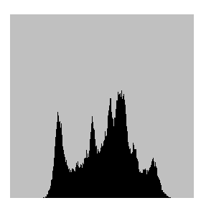 | 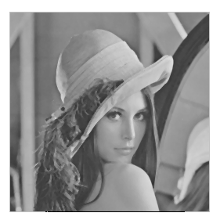 | 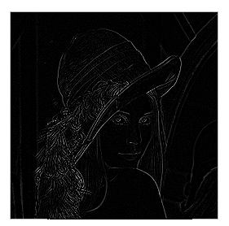 | 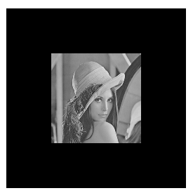
动画-淡出 | 灰度变换  -显示直方图 | 空间滤波  -中值滤波 | 边缘检测-Laplace | 几何变换  -等比缩小

4.3 关于
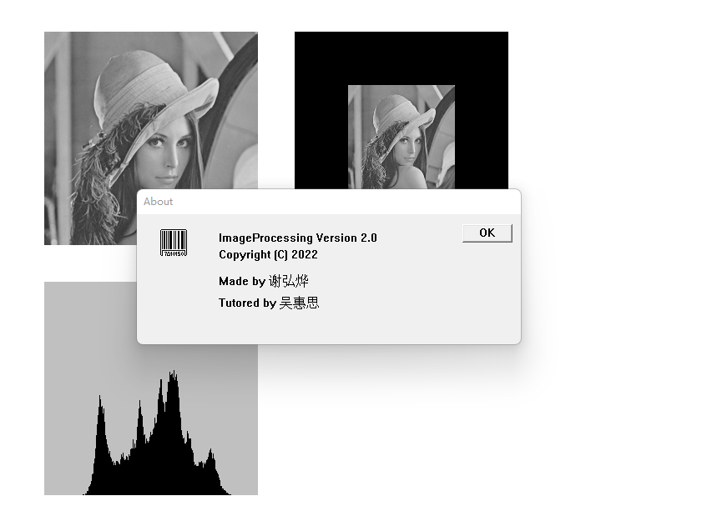

5 项目总结与问题分析
本次大作业项目有难度有挑战，虽然效果还是十分简陋，但还是赶在时限前完成。
本项目中各项功能大部分已经在之前的实验中实现，然而当时仅着重在处理raw格式图片，没有留意bmp图片。本次项目过程中在将之前实现的功能扩展到bmp图片上投入较大。
尽管十分努力的完成，本次项目的最终效果还是没能让我自己满意。图形界面不够美观、功能选项不够直观等等。虽然在这一部分投入的时间和精力是在整个项目中最多的，仍然没能够有效地解决这一部分问题。这当中最重要的两个原因，一是项目时间较短，没有充足的时间研究mfc项目的开发；二是自己的能力不足，不能在有限的时间内完成规定的任务。

6 项目心得
这次项目的大部分时间花费在功能拓展和研究mfc上。也正是因次，对于彩色图像的数据存储、图像处理有了更深的认识，对于对话框的创建、编辑框的应用以及编辑框中输入内容的处理等mfc应用的开发也有了初步的了解。希望这一次项目的经验能够在以后的工作学习生活中给我给予帮助。

